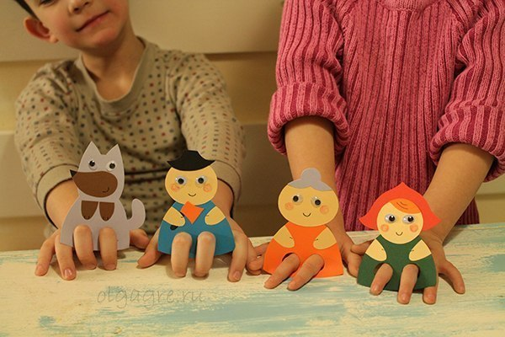ПАЛЬЧИКОВЫЕ КУКЛЫ "ТОПОТУШКИ"
Эти куклы можно сделать из плотной бумаги, лучше из картона. В изготовлении просты, снимать-одевать куклы на пальцы легко, управление такими пальчиковыми куклами понятно и удобно даже детям. Еще и интересно, ведь если пальцы продеть в дарочки побольше, то у куклы появятся ножки - получится настольная шагающая кукла.
Для разгона творческой мысли предлагается несколько шаблонов-контуров и варианты их раскраски. Украсить бумажно-картонных пальчиковых кукол и тем самым придать им немного объема можно бисером или тесьмой, нитками и мехом.
Такой бумажный кукольный театр мастерить увлекательно ( и не дорого!) и играть с ними забавно. 